Муниципальное бюджетное дошкольное образовательное учреждение
«Детский сад компенсирующего вида № 49»МО г. Братска

Конспект индивидуального логопедического занятия по развитию связной речи
с детьми с ТНР

Тема: ««Заюшкина избушка»»

Воспитатель Бусыгина Анна Фоминична
Группа «Петушок»

г. Братск
2020 год
Конспект индивидуального логопедического занятия по развитию связной речи с детьми с ТНР
Тема: «Заюшкина избушка».(закрепление тем «Весна», «Овощи», «Фрукты», «Дикие животные»).
Цель: Формирование активной речевой коммуникации (общих речевых умений и навыков).
Задачи:
1. Коррекционные: развитие общей, мелкой и артикуляционной моторики, мимики и эмоций, целенаправленного сильного выдоха, голоса ( на выдохе пропевать гласные звуки), чувства ритма, четкости произношения; развитие слухового восприятия и внимания: слушать образец текста; коррекция кратковременной и долговременной памяти: закрепления знаний по темам «Овощи», «Фрукты», «Весна»; уточнение и пополнение активного словаря по этим темам, развитие коммуникативной функции речи.
2. Воспитательные: воспитание усидчивости, трудолюбия, бережного отношения к природе и любви к животным, чувства сопереживания.
Оборудование: компьютер, запись песенки-игры Железновы «Зайка»; конструктор Лего (крупный); Су-Джок; «Пальчиковый бассейн»; прищепки; жёлтый круг (солнышко), иллюстрации к сказке «Заюшкина избушка»; игрушки ( медведь, белка, ёж, заяц); шапочка Зайца; разрезная картинка Белка; «Чудесный мешочек», муляжи овощей;
Здоровьесберегающие технологии: биоэнергопластика, артикуляционная гимнастика, пальчиковый игротренинг, самомассаж пальцев рук в «пальчиковом бассейне», самомассаж ладоней с помощью Су-Джока, На протяжении всего игрового занятия поощряются любые речевые высказывания ребёнка, попытки повтора звуков, слогов, слов. В случае отказа в выполнении движений, повтора слов ребёнком используются приёмы пассивной гимнастики, сопряжённого повтора, договаривания за ребёнком самим логопедом. В исключительном случае занятие может быть сокращено ( в интересах ребёнка); разбито на несколько частей/занятий.
По ходу занятия ребёнку даётся право выбора ( какой, какого цвета Су-Джок, карандаш ты выберешь?), всегда даётся положительная оценка выполненного задания.
Ход занятия
- Оргмомент. Настрой на занятие. Повторение.
Смотрим солнышко какое веселое играет с нами – артикуляц гимнастика
2.Коррекция голоса.
Чтобы красиво говорить - надо с язычком, голосом дружить.
Пропеть гласные звуки
А О У Ы Э И Е Ю Ё Я
Голос у нас проснулся.
3.Формирование слухового восприятия и внимания, коммуникативной функции речи.
А сейчас давай вместе придумаем и расскажем сказку. Работа с иллюстрацией.
-Жили-были… (Кто?). Здесь и далее все слова проговариваются сопряжено с движениями пальцев, изображающих символы гласных звуков. Жили они... (Где?). У зайца избушка была лубяная (из бревен), а у лисы ледяная (изо льда). Наступила весна. (Какое время года наступило?). Как ты думаешь, у кого растаяла избушка? ( у Лисы)
А почему растаяла ледяная избушка? (Пришла весна. Стало тепло, солнышко стало припекать, греть).
Давай вспомним игру с пальчиками про Весну и Солнышко.
5.Пальчиковая гимнастика и кинезиологические упражнения
(Попеременно на каждый слог ритмично хлопать в ладоши и по столу)
Солнце землю греет, греет (Тереть ладони друг о друге)
Ветер дует всё теплее. (Погладить ладошками щёки)
Светит солнышко в окно, (Ладони вверх-вниз, руки перед собой.)
Скоро будет нам тепло! (Хлопки на каждый слог-потереть ладони.)
6.Элементы театрализации-драматизации. Вспоминаем сказку Все сказки начинаются со слов ЖИЛИ БЫЛИ
Пришла лиса к зайчику и говорит: «Пусти меня к себе жить». Что зайчик отвечает лисе? Зайчик хороший, добрый.
Заяц: «Заходи». А лиса взяла, да и выгнала зайчишку из его дома. Остался наш зайчик без домика.
7.Развитие мимики и эмоций.
Зайчику грустно. Покажи, как ему грустно.
Зайчик сердится на лису. Покажи, как он сердится.
Жалко зайчика. Давай поможем зайчику построить новый дом.
Наш зайка очень рад, что мы не бросили его в беде. Покажи, как он радуется.
- Объявление темы занятия.
Сегодня на занятии мы построим новый дом для зайчика и будем учиться правильно и четко произносить слова и строить предложения .
Тебе нужно запоминать, как правильно произносить слова.
1. Активизация коммуникативной функции речи.
Строить дом нам помогут зайкины друзья. Слышишь уже кто-то пришел? Отгадай загадку.
Он в берлоге спит зимой
Под большущею сосной,
а когда придёт весна,
просыпается от сна.
Кто это? ( медведь) Давай походим, как мишка косолапый.
МЕДВЕДЬ:
«Здравствуй, зайка! Я принес тебе детали от домика, но за это прошу тебя меня погреть. У меня было солнышко волшебное, оно меня согревало. Но за зиму все лучики куда-то подевались. Помоги мне их найти и починить Солнышко.
2.Самомассаж пальцев в «пальчиковом бассейне», достать прищепки и «починить» Солнышко.
Молодец! Спасибо. Я теперь согреюсь.
Получи детали от домика. (лего)
На помощь зайке спешит следующий гость. Кто же это? Собери картинку и узнаешь.
3.Разрезная картинка Белка.
БЕЛКА:
«Здравствуй, зайка! Я принесла тебе мешочек с игрушками. Угадаешь какие – тогда дам детали для домика.
4.Развитие тактильных ощущений. «Чудесный мешочек» - овощи. Называем овощи по порядку
Молодец! Получи детали от домика.
5.Физминутка. Формирование дифференцировать правую и левую стороны тела.
Заинька наш устал строить дом. Заинька давай отдохнем.
Железновы (песенки с движениями) – «Зайка»
Зайка прыгал, прыгал, прыгал,
Прыгал и устал.
(прыгаем)
Хвостиком пошевелил,
(виляем попой J )
Ушки вверх поднял.
(руками делаем «ушки» над головой)
Зайка прыгал, прыгал, прыгал,
Прыгал и устал.
(прыгаем)
Хвостиком пошевелил,
(виляем попой J )
Ушки вверх поднял.
(руками делаем «ушки» над головой)
И услышал зайка тихий,
Очень тихий звук.
(прикладываем руку к правому уху и поворачиваемся вправо, так же влево)
Посмотрел по сторонам,
(делаем рукой «козырек» над глазами, поворачиваемся вправо, так же влево)
В норку прыгнул вдруг.
(подпрыгиваем на месте или прыгаем вперед)
(Песенка записана на ИКТ)
Ой, кто-то ещё к нам в гости идёт.
Угадай: Кто из животных колючий? – ежик колючий.
ЁЖИК
«Здравствуй, зайка. Я колючий серый ёж, поиграй со мной!»
6. Игровой самомассаж ладоней с помощью Су-джока (ёжиком) для активизации речи, познавательной деятельности, развития мелкой моторики пальцев рук и повышения иммунитета детей.
Слова | Действия
Наш волшебный мудрый ёжик  Не нашёл в лесу дорожек. | Прокатываем по левой руке.  Вертикально.
Ежик колет нам ладошки,  Поиграем с ним немножко. | По ладошке.  Вертикально.
Только, ёжик, не шали!  Сильно ручки не коли! | Катаем между ладоней .  Вертикально.
Спасибо, поиграли вы со мной. Но у меня есть ещё загадка. Угадаешь - отдам все детали для домика.
Молодец! Получи детали от домика.
Ребёнок достраивает домик.
8. Развитие слухового восприятия и слуховой памяти.
Вот построен новый дом,
Поселился зайка в нем.
Очень зайкин дом большой,
Он и с печкой, и с трубой.
Что мы построили? (Дом).
Кто поселился в доме? (Зайка).
Какой у зайки дом: большой или маленький? (Дом большой).
9.Задание самостоятельно. Дорисовать домик по клеточкам 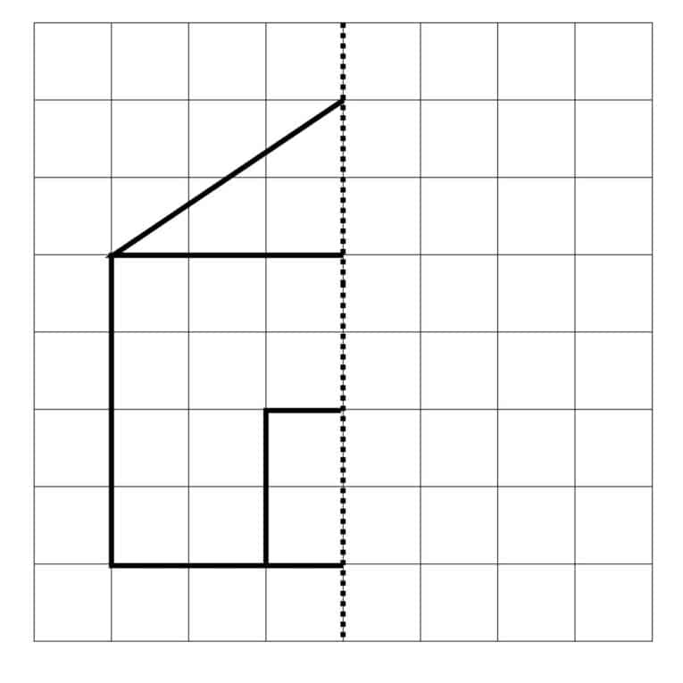
- Итог.
Сегодня на занятии мы пожалели бедного зайку, обманутого лисой, и построили для него дом. Ты сегодня молодец! Старался правильно и четко произносить слова и составлять предложения.
Давай назовем всех животных, которые помогали нам строить дом, чтобы хорошенько запомнить, как произносятся эти слова. МЕДВЕДЬ. БЕЛКА. ЁЖИК.
Давай скажем им СПАСИБО и ещё раз станцуем под песенку-игру «Зайка».
До свидания.

